Assignment No:3
(Linux Commands)

1.
2.
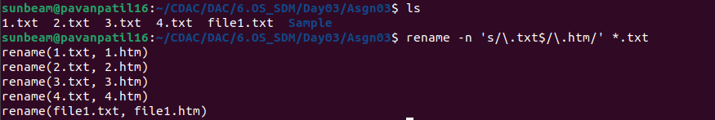
3.
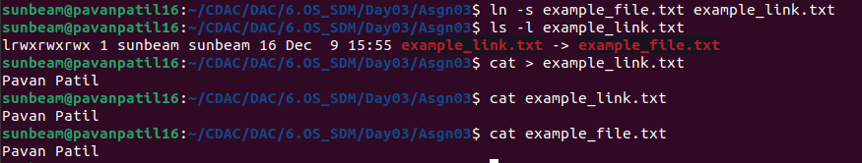
4.
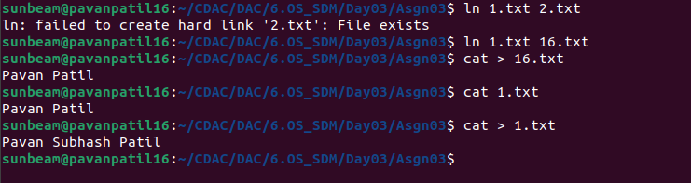
5.
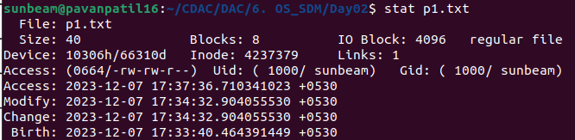

6.
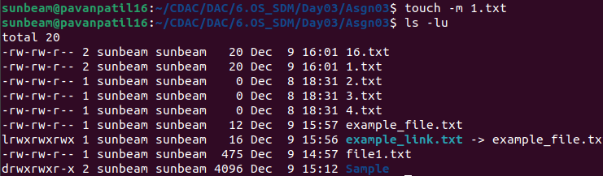
7.
8.
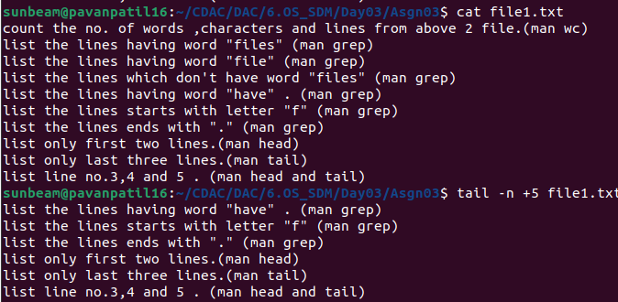
9.

10.
11.
No Question

12.
13.
14.
15.
16.
17.
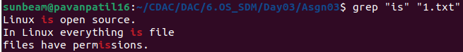
18.
19.
20.

21.
22.
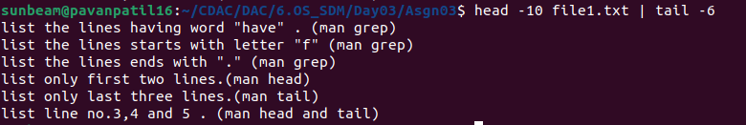
23.
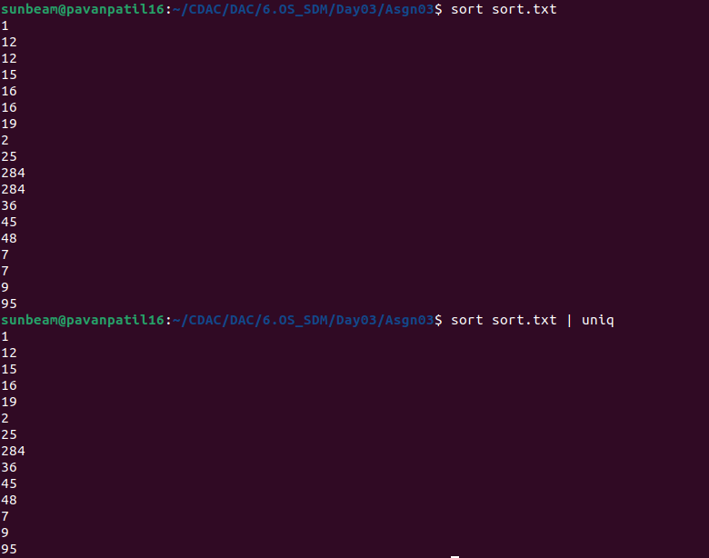
24.
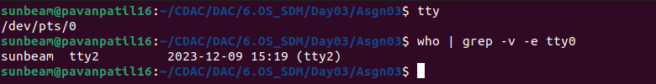

25.
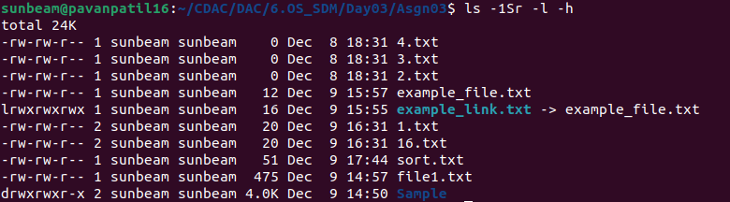
26.
27.
28.
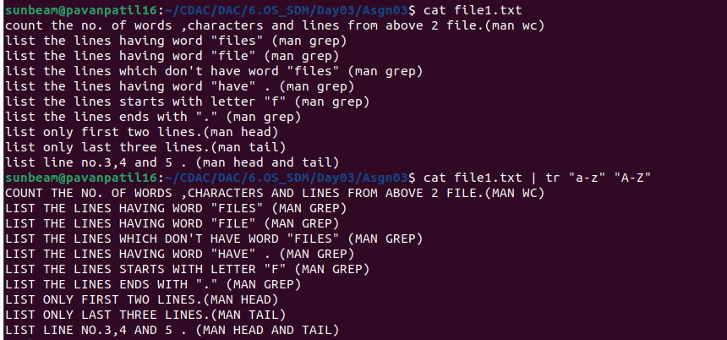
29.
